 | ADI : 2024–2025 EĞİTİM ÖĞRETİM YILI  SOYADI : ………………………..ORTAOKULU  SINIFI : 7.SINIF FEN BİLİMLERİ DERSİ  NUMARASI : 1.DÖNEM 1.YAZILI SINAVI | PUAN:  1.SENARYO
F.7.1.1.1. Uzay teknolojilerini açıklar.
SORU 1: Türkiye’ye ait olan Türksat 3A, Türksat 4A ve Türksat 4B uydularının ortak görevini yazınız.

F.7.1.1.2. Uzay kirliliğinin nedenlerini ifade ederek bu kirliliğin yol açabileceği olası sonuçları tahmin eder.
SORU 2: Aşağıda uzay teknolojilerine ait görseller verilmiştir.
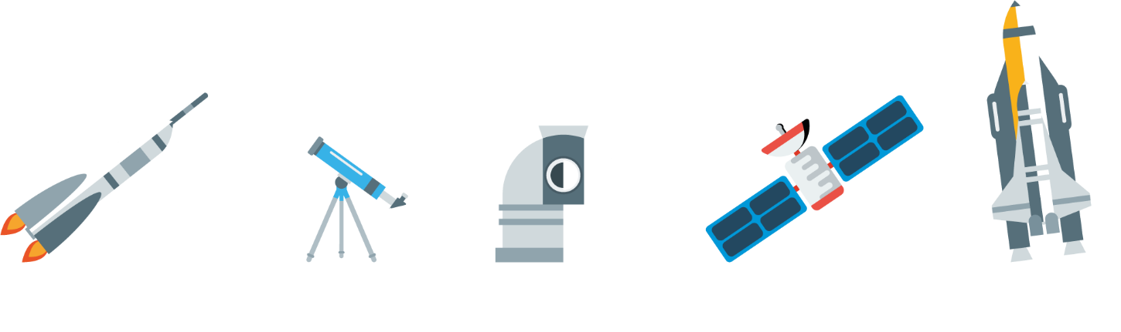
Roket Teleskop Gözlemevi Yapay uydu Uzay mekiği
Bu görsellerden hangilerinin uzay kirliliğine neden olmadığını gerekçesiyle açıklayınız.

F.7.1.1.4. Teleskobun yapısını ve ne işe yaradığını açıklar.
SORU 3: Teleskop ile ilgili verilen kavram haritasındaki boşluklara uygun kavramları yazarak doldurunuz.
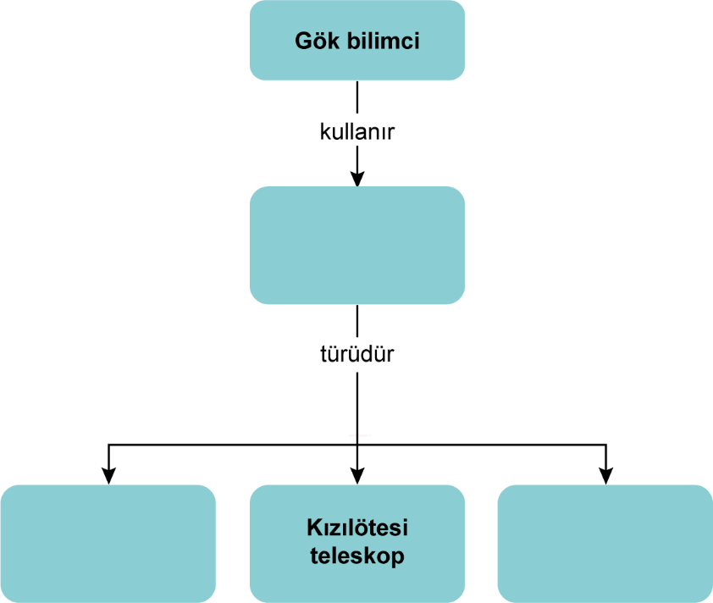

F.7.1.2.1. Yıldız oluşum sürecinin farkına varır.
SORU 4: Bir yıldızın yaşam süreci ile ilgili aşağıdaki görsel verilmiştir.
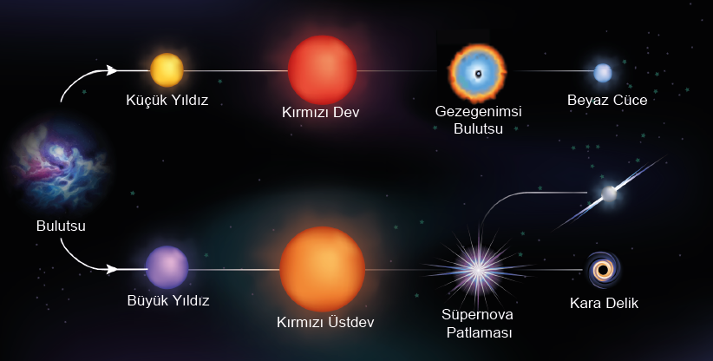
Bir yıldızın yaşam sürecinde bulutsudan kara delik ya da beyaz cüce oluşmasını belirleyen etkeni yazınız.

F.7.1.2.3. Galaksilerin yapısını açıklar.
SORU 5: Çok sayıda yıldız, yıldızlar arası gazlar, tozlar ve karanlık maddeden oluşan; eliptik, düzensiz, sarmal gibi şekilleri olan sistemin adını yazınız.

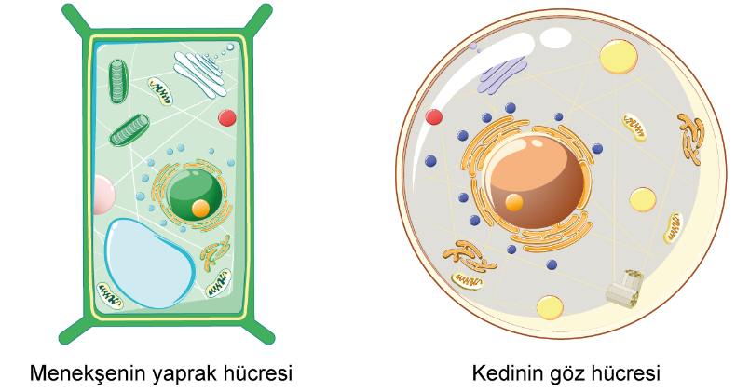
F.7.2.1.1. Hayvan ve bitki hücrelerini, temel kısımları ve görevleri açısından karşılaştırır.
SORU 6: İki farklı canlıya ait hücre görselleri aşağıda verilmiştir.
Bu hücreler arasındaki farklardan üç tanesini yazınız.

F.7.2.1.1. Hayvan ve bitki hücrelerini, temel kısımları ve görevleri açısından karşılaştırır.
SORU 7: Bir keçinin epitel doku hücresi ile bir çınar ağacının yaprak hücresi arasındaki farklardan üç tanesini yazınız.

F.7.2.1.3. Hücre-doku-organ-sistem-organizma ilişkisini açıklar.
SORU 8: “Hücre-doku-organ-sistem-organizma” kavramları arasındaki ilişkiyi göstermek için sınıfta bir etkinlik yapılacaktır.
Bu ilişkinin görsellerle anlatılması istenmektedir. Bunun için aşağıda bazı görseller harflendirilerek verilmiştir.
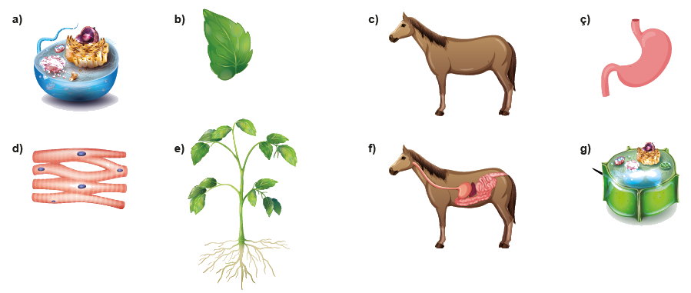
Buna göre verilen ilişkinin kurulabileceği görselleri seçerek basitten karmaşığa doğru görsellerin harflerini kullanarak sıralayınız.

F.7.2.2.1. Mitozun canlılar için önemini açıklar.
SORU 9: Mitoz bölünmeye ait evrelerin görselleri numaralanarak karışık bir şekilde aşağıda verilmiştir.
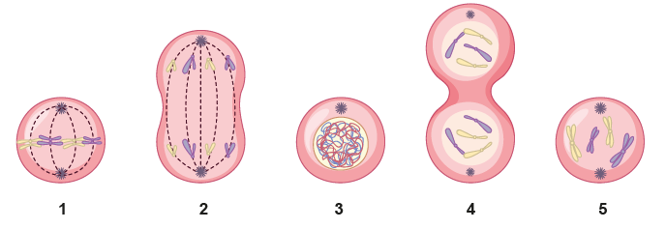
Bu görsellerin numaralarını mitoz bölünmede gerçekleşme sırasına göre yazınız.

F.7.2.2.1. Mitozun canlılar için önemini açıklar.
SORU 10: Mitoz bölünmeye ait evrelerin görselleri numaralanarak karışık bir şekilde aşağıda verilmiştir.
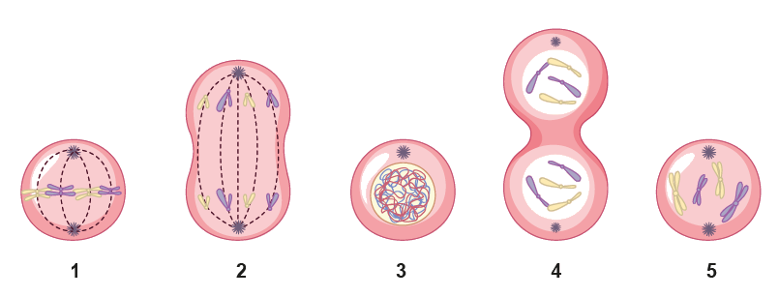
Bu görsellerin numaralarını mitoz bölünmede gerçekleşme sırasına göre yazınız.

BAŞARILAR.




Daha fazla yazılı sorusu ve evraka https://www.facebook.com/groups/fenkurdu
Öğretmen grubumuzdan ulaşabilirsiniz.

